Кенащы орта мектебі

І ТОҚСАН АРАЛЫҒЫНДА ТӘРБИЕ ЖҰМЫСЫ БОЙЫНША АТҚАРЫЛҒАН ЖҰМЫСТАРДЫҢ ЕСЕБІ

2018-2019 оқу жылы
І ТОҚСАН АРАЛЫҒЫНДА ТӘРБИЕ ЖҰМЫСЫ
БОЙЫНША АТҚАРЫЛҒАН ЖҰМЫСТАРДЫҢ
ЕСЕБІ
Кенащы орта мектебі бойынша «Мектепке жол» акциясы аясында 1-сыныптың 4 оқушысына көмек көрсетілді. Олар:
1. Анесов Абильмансур
2. Тоқсанбай Мейрамбек
3. Көпей Бекзат
4. Төлеген Айша
Кенащы округінің әкімшілік қызметкерлері Анесов Абильмансурға 25500 теңгеге, аудандық кітапхана ұжымы Төлеген Айшаға 27000 теңгеге, мектеп ұжымы Көпей Бекзатқа 35000 теңгеге, аудандық военкомат 7000 теңгеге көмек көрсетті. Акция қорытындысы бойынша барлығы - 94500 теңгені құрады.

«Мектепке жол» акциясын қолдаймыз!
Әр оқу жылының қарсаңында «Мектепке жол» акциясының өткізілуі дәстүрге айналып келеді. Биылғы оқу жылында да аталмыш шара біздің мектепте де жалғасын тапты.
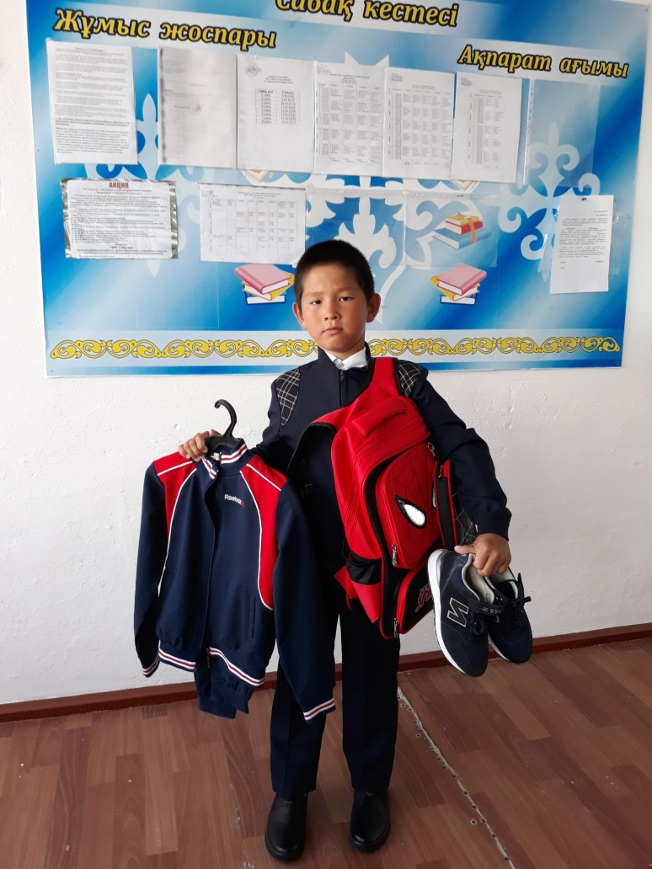
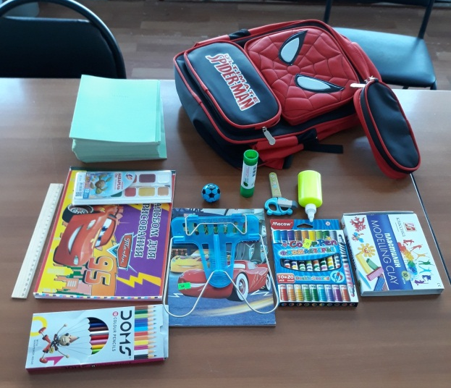
Ағымдағы жылы тамыз, қыркүйек айларында аталмыш акция аясында оқушыларды жаңа оқу жылына дайындау науқанына Кенащы орта мектебінің ұжымы да ат салысты. Мектеп директоры Г.С.Садуова, директордың оқу-тәрбие ісі жөніндегі орынбасарлары, әлеуметтік педагог, сынып жетекшілерімен бірлесе шағын аудан бойынша рейдтік тексерулерге шығып, аз қамтылған жанұя балаларына көмектесу үшін демеушілер іздестіру жұмыстары жүргізілді. Рейд барысында 1-сыныпқа 10 оқушы баратыны, оның 4-еуіне «Мектепке жол» акциясы қарсаңында көмек көрсетілетін болды. Тамыз айының 23 күні мектеп ұжымы Көпей Бекзатқа 35 мың теңгеге мектеп формасы, спорттық киім, оқуға қажетті кеңсе тауарларын алып, көмек көрсетті.

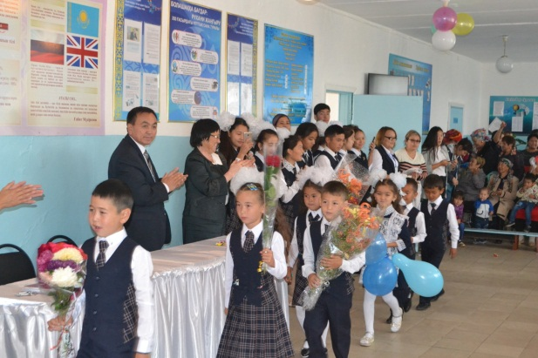
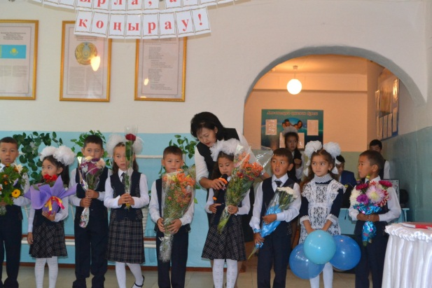
1 қыркүйек күні Кенащы орта мектебінде жылдағы дәстүр бойынша «Сыңғырла, алғашқы қоңырау» атты салтанатты жиын өтті. Жиынға аудандық маслихатың хатшысы Шәуенов Серік Жанатұлы, ауыл әкімшілігінің бас маманы Нұрмағамбетова Мариям, ардагер ұстаздар және Кенащы, Ақбұлақ ауылдарының ата-аналары қатысты. 2018-2019 оқу жылында 1-сыныптың табалдырығын 11 оқушы, ал 11-сыныпқа 2 оқушы баратыны белгілі болды. Салтанатты жиында мектептің жоғарғы сынып оқушылары және мектеп табалдырығын алғаш аттаған 1-сынып бүлдіршіндері өз өнерлерін ортаға салып, көпшіліктің қошеметіне бөленді. Білім күнінде «алғашқы қоңырау» соғу рәсімі 11-сынып оқушысы Куланов Дархан мен 1-сынып оқушысы Баяндина Айжанға берілді. Салтанатты жиында мектеп директоры, келген қонақтар, ата-аналар бүлдіршіндерге ақ жол тілеп, «Білім күнімен» құттықтады. Жиын аяқталған соң 1 қыркүйек - «Білім күніне» арналған «Мен - өз елімнің патриотымын» атты сынып сағаттарына ата-аналар мен келген қонақтар қатысты.

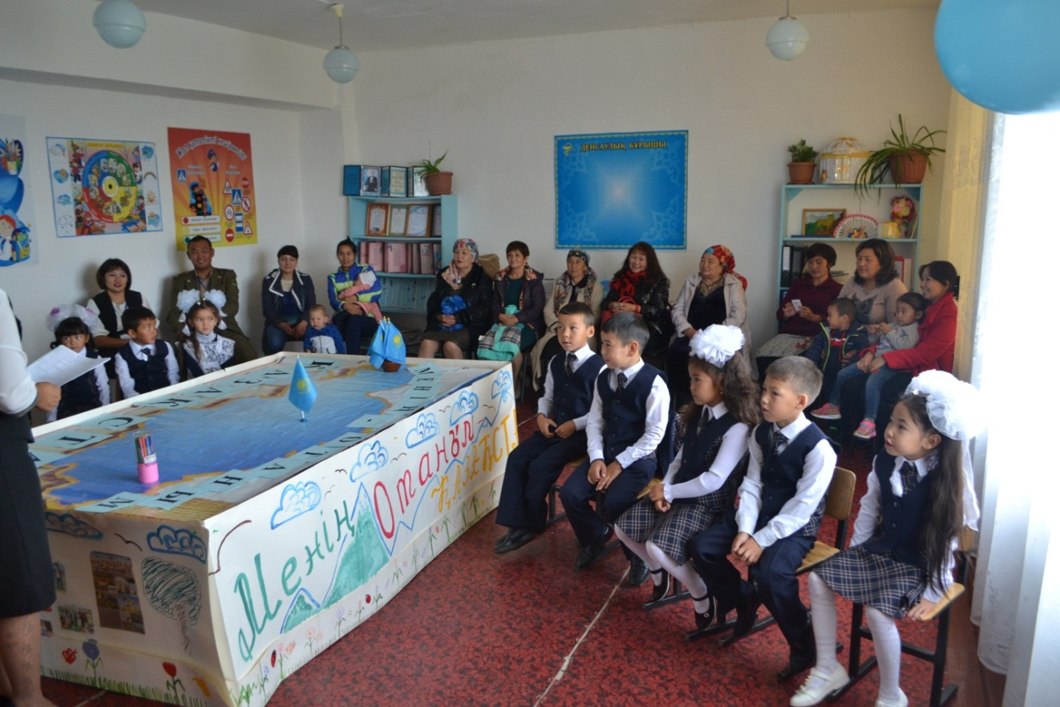

Кенащы орта мектебінде «Отбасы күніне» байланысты 6-14 қыркүйек аралығында өтетін іс-шаралар жоспары бекітілді. Отбасы – адам баласының өсіп-өнер, қаз тұрып, қанат қағар ошақ қасы, алтын бесігі ғана емес, ол – шағын мемлекет. Отбасы – әлеуметтік қауымдастықтың бір түрі. Ал, отбасы тәрбиесі – ұлттық тәрбиенің негізі болып табылады.
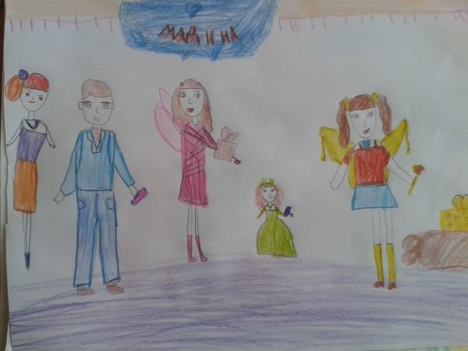
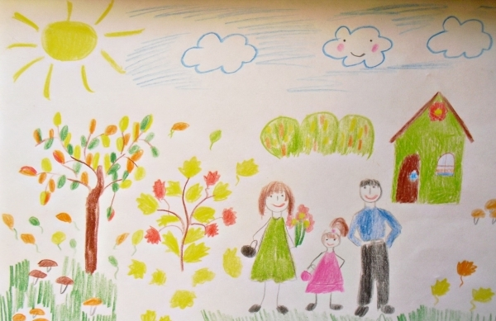
6 қыркүйек күні сынып жетекшілер, көркемөнерпаздар жетекшісі Ташимова А.М.-ның, мектеп психологы, мектеп әкімшілігінің қатысумен іс-шара жоспары құрылды. 7 қыркүйек күні жоғары сынып оқушыларының ата-аналарымен «дөңгелек үстел» ұйымдастырылды. Онда ауылдан шыққан көпбалалы аналарымыз Абзелова Гауһар, Ташимова Ботагоз, Бекболатова Ботагоз, Аубакирова Кумысшаш, Макулова Айгүл т.б. отбасы құндылықтары жайлы ой бөлісті. 10 қыркүйек күні оқушылардың қиялынан туған бала бақыты «Менің отбасым» атты суреттер байқауы өткізілді. 11 қыркүйек күні мектеп
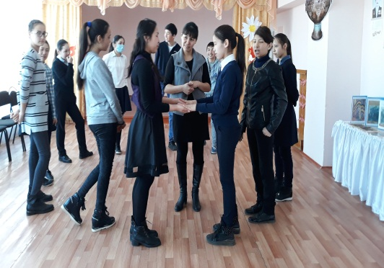
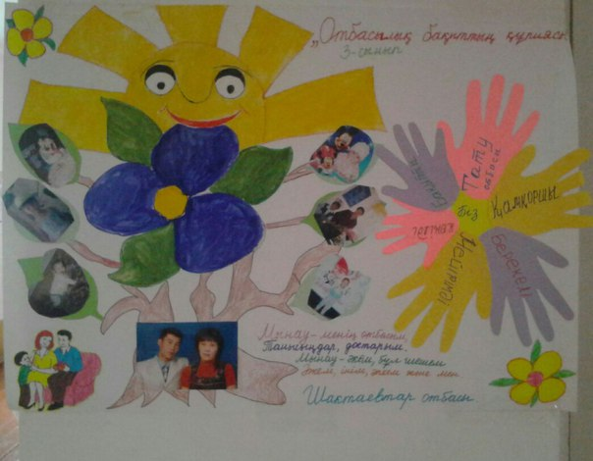
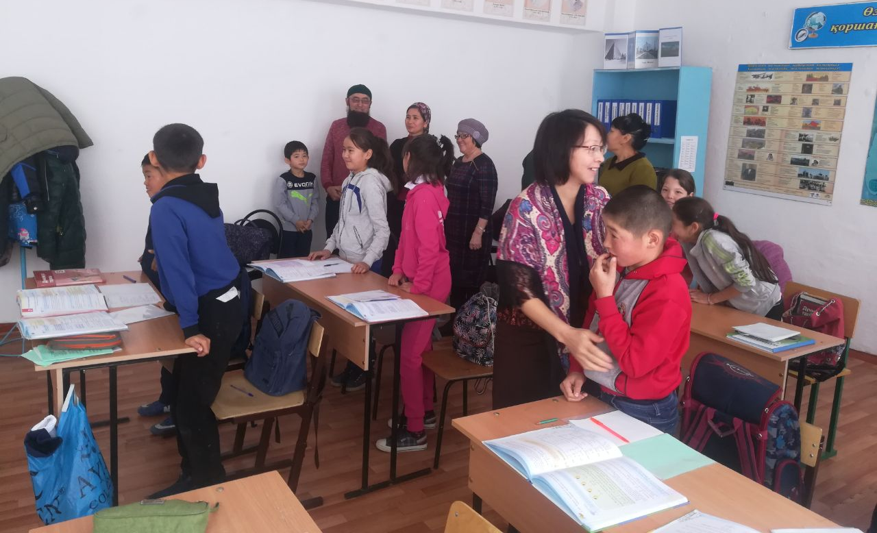
психологы Бермагамбетованың ұйымдастыруымен тренингтер өтті. 12 қыркүйек күні гуманитарлық әдіс бірлестігінің жетекшісі Бекболатова Ботагоз Кунанбаевнаның басшылығымен дебат сайысы өтті. 13 қырүйек күні мектеп кітапханашысы Ташимова Надежда Саматайқызы халқымыздың ұлағатты мұраларын нығайтып, жұбайлық өмірдің жауапкершілігі мен маңыздылығын жайлы сыр шеттетін «Отбасы – татулық тірегі» атты кітап көрмесін ұйымдастырды және осы күні 4-сынып жетекшісі Кульмагамбетова Алмагуль Айтпайқызы «Ата-анам және мен» атты ашық тәрбие сағатын өткізді. 14 қыркүйек мектебімізде «Жыл отбасы-2018» сайысы жоспарланып, өтті. Сайыста ерекше көзге түскен отбасылар Ташимовтар, Макуловтар, Аубакировтар. Айта кететін бір жайт отбасы тірегі болған әкелерімізді мектепке келтіру, өте ауыр шаруалардың біріне айналды. Көбі жұмыста, кейбірі үйде болса да балаларымен бірге сайысқа қатысуға құлшыныстары жоқ десе де болады. Алдағы уақытта да ата-аналармен тығыз қарым-қатынаста жұмыстар атқарыла береді.
Іс – шаралардың мақсаты: отбасы — адамзаттың аса қажетті, әрі қасиетті алтын бесігі екенін түсіндіру, «Отбасылық құндылықтар» ұғымы туралы түсінік беру; жас жеткіншектеріміздің бойында отбасына, отбасы мүшелеріне деген сүйспеншілік қасиеттерін арттыру; әдебиеттерді насихаттау.
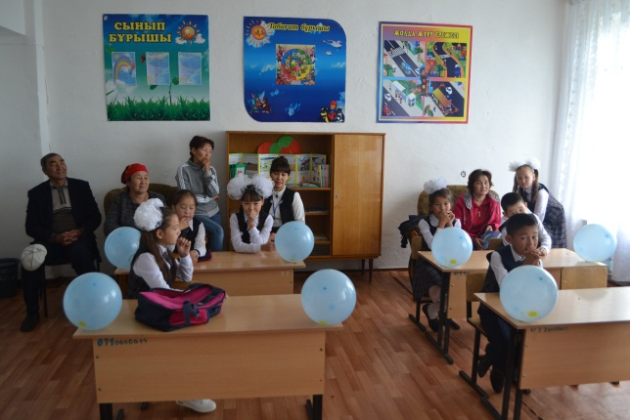
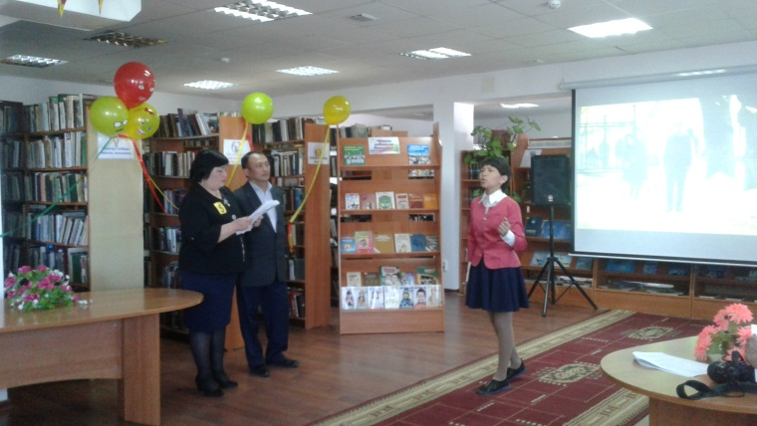
«Отбасы күніне» байланысты келген қонақтар өздерінің жастық шағы, отбасылық өмір туралы, отбасында алған тәрбие, жас ұрпақ үшін өміріне азық екенін жас жеткіншектермен бөлісіп, қызықты әсерлі әңгімелерін жеткізді. Апталықты қорытындылайтын болсам, ел іргесі етек-жеңін жия бастаған уақытта отбасы құндылықтарын дамыту, оған ерекше ден қойыла бастауы өте дұрыс. Себебі елімізде жыл сайын барша елге үлгі болатын отбасыларды таныту мақсатында ауқымды жоба «Мерейлі отбасы» байқауы дәстүрлі түрде өтуде.
Тіл - қай халықтың болмасын рухани қазынасы. Тілі жоқтың - ұлты жоқ. Ұлты жоқтың бойында ұлттық қасиет жоқ. Дәстүрді құрметтеу, мәдениетті қастерлеу - тілмен келетін, тілмен сіңетін, тілмен қалыптасатын құбылыс. Иә, тіл - адамдар арасындағы аса маңызды қарым- қатынас құралы, тілсіз қоғам, қоғамнан тыс тілдің болмайтынын ескерсек, аумағында 100-ден аса ұлт өкілдері тұратын Қазақстанда бұл мерекенің қаншалықты маңызды екенін айтпасақ та болады.
Кең байтақ елімізді мекендеген орыс, корей, шешен, татар, белорус, украин т.б. халықтар үшін Қазақстан ортақ Отан болды.
Кез- келген ұлттың ең басты ерекшелігі - оның ана тілінде, қазына - байлығы мен атақ- абыройы да тілге байланысты екендігі баршаға аян.
«Ана тілін білмеген - ана сүтін татпаған» - деп халқымыздың батыры Бауыржан Момышұлы бекер айтпаса керек. Сондықтан да туған тілдің қосып жегіп, керуенін жетелеп, тар жол, тайғақ кешуден даңғыл жолға алып шығу, келешегіне жол ашу - әркімнің перзенттік парызы, азаматтық міндетіне айналуы қажет десек артық айтқандық емес.
Қазақстан бүкіл әлемде халқы үш тілді пайдаланатын мәдениетті ел ретінде танылуға тиіс.
Осыған орай, мектебімізде төменде аталған іс-шаралар ұйымдастырылды:
06.09 күні Қазақстан Республикасы халқының Тілдері күні мерекесінің салтанатты ашылуы өткізілді. Жиын мектеп директорының құттықтау сөзімен басталып, әр сынып оқушыларының әр ұлт тілінде өлең оқып, ән айтып, би билеуімен жалғасты;
07. 09 күні 8-11-сыныптар аралығында ақын-жазушылардың өмірі мен шығармашылығы жайлы білімдерін кеңейтіп, шығармалары арқылы еңбексүйгіштікке, адамгершілік қасиеттерге тәрбиелеу мақсатында «Алаш зиялылары» тақырыбында М. Жұмабаевтың, А. Байтұрсынұлының, М. Дулатұлының және Ж. Аймауытовтың өмірі мен шығармашылықтары жайында ақпараттық танымдық іс-шара өткізілді;
10.09 күні 8-11-сыныптар аралығында«С. Сейфуллин мен «С.Торайғыровтың өмірі мен шығармашылығы» тақырыбында ақпараттық-танымдық іс-шара өткізілді;
11.09 күні 7-11-сыныптар аралығында «Әлихан Бөкейхановтың өмірі мен шығармашылығы» тақырыбына байланысты ақпараттық-танымдық іс-шара өткізілді;
11.09 күні бүлдіршіндер арасында «Бала тілі - бал» атты мәнерлеп оқу байқауы өткізілді;
12. 09.күні 8,9-сыныптар аралығында «Халел Досмұхамедұлы мен Жұмағали Тілеулиннің шығармашылығы» тақырыбына байланысты танымдық іс-шара өткізілді;
13.09 күні 9-11-сыныптар аралығында «Мұхаметсәлім Кәшімовтың өмірі мен шығармашылығы» тақырыбына байланысты танымдық іс-шара ұйымдастырылды;
13.09 күні бастауыш сынып оқушылары арасында «Мың бір мақал, жүз бір жұмбақ» сайысы өткізілді;
14.09 күні «Бүтін билікке жеткен – Төле би», «Орта жүздің бас биі-Қаз дауысты Қазыбек би», «Кіші жүздің биі- Әйтеке би» атты көркемсөз сағаты ұйымдастырылды;
17. 09 күні орта буын оқушыларымен «Сырым Датұлының шешендік өнері» атты көркемсөз сағаты өткізілді;
18.09 күні 7-9-сынып оқушыларымен «Үш тұғырлы тіл саясаты – жастардың болашағы мен мүмкіндігі» атты зияткерлік ойын өткізілді;
18.09 күні мектеп ұжымымен «Латын графикасына көшу – заман талабы» тақырыбында ақпараттық-түсіндіру шаралары ұйымдастырылды.
19.09 күні «Бір шаңырақ астында» атты 1-11-сыныптар аралығында Тілдер мерекесіне арналған фестиваль ұйымдастырылды. Фестивальдің мақсаты: мемлекетіміздегі ұлт өкілдерінің тілін, салт- дәстүрін құрметтеп, көрермендерді әр ұлттың тарихымен, мәдениетімен таныстыру және халықтар достығын дамыту.
Әр сынып оқушылары белгілі бір ұлтты таңдап, сол ұлттың тарихы, мәдениеті, салт-дәстүрі туралы айтып, сол тілде өлең оқып, ән айтып, би биледі;
Жоғарыда аталған іс-шараларға оқушылар белсенді қатысып, мақтау қағазымен марапатталды.

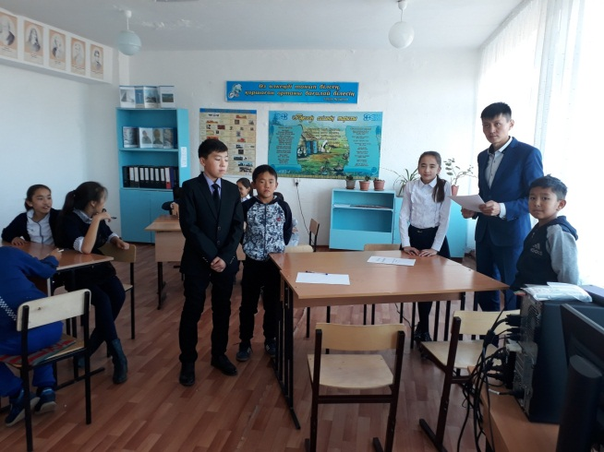
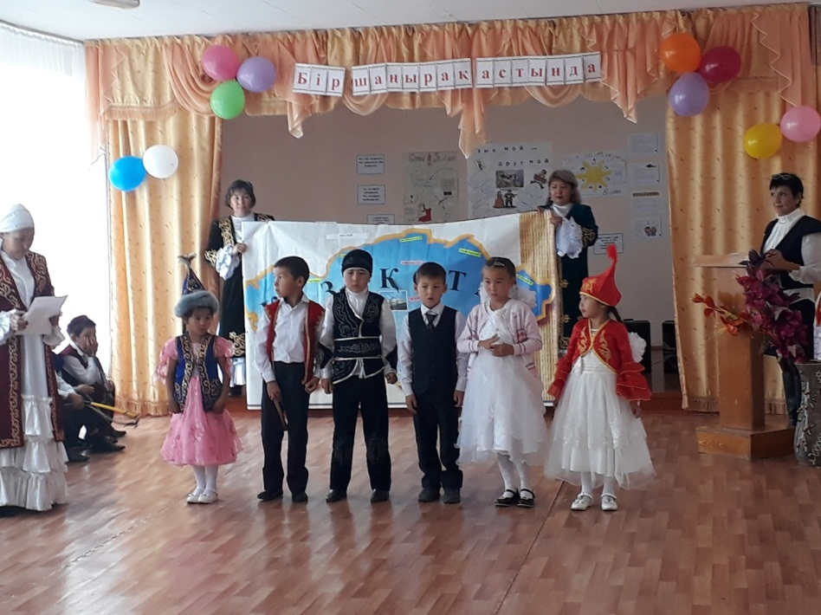
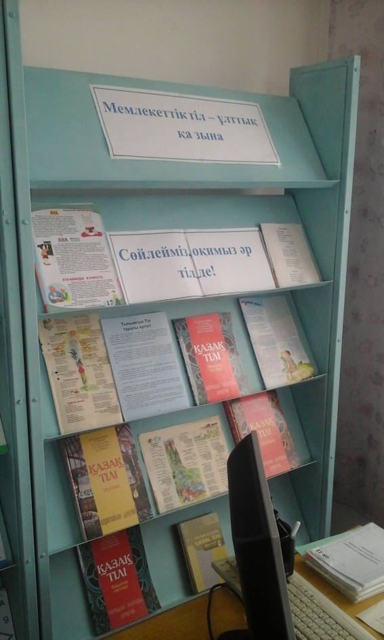
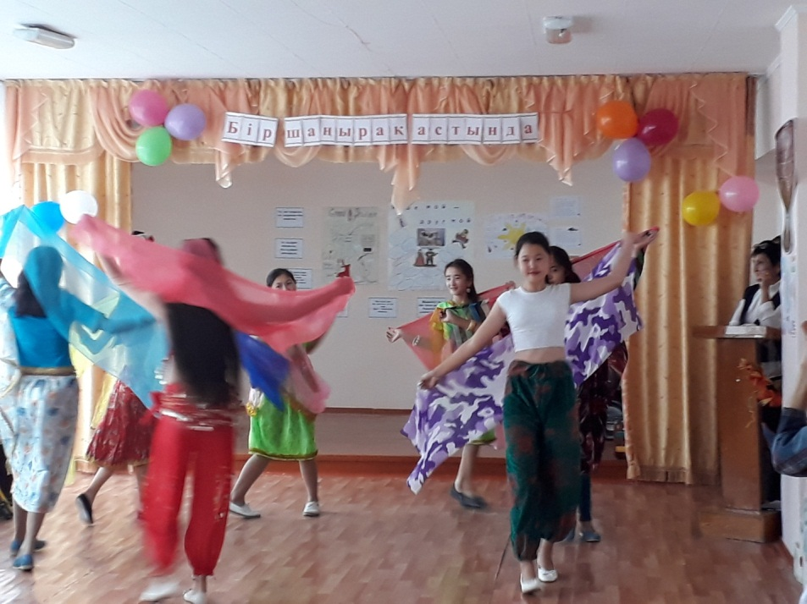
ӨТКЕН ІС-ШАРАЛАРДЫҢ ФОТОСУРЕТТЕРІ

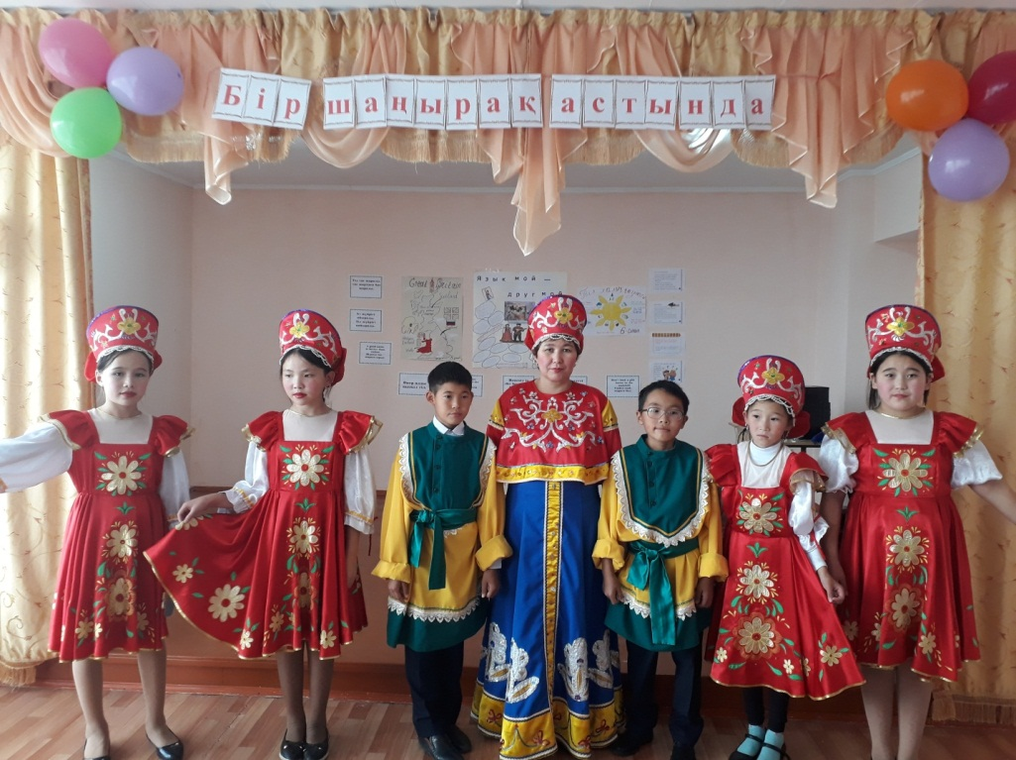
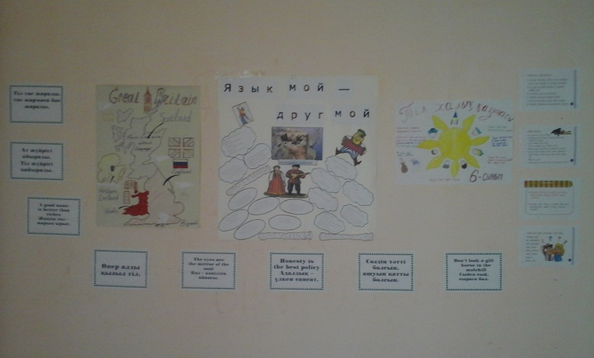

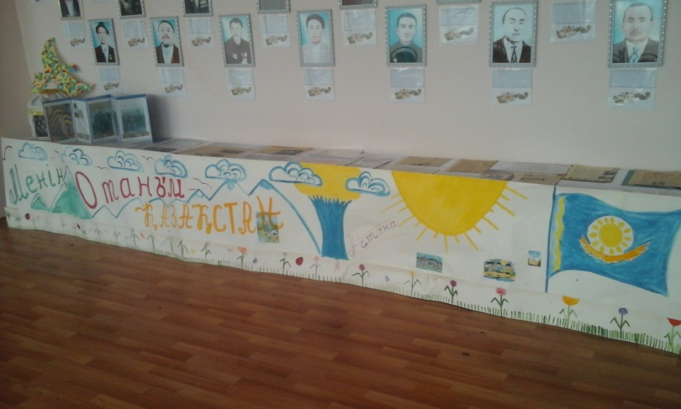

Мектебімізде қыркүйек айының 8-9-ы 1,10-11-сыныптар, 22 қыркүйек 5-7-сынып оқушыларына, қазанның 13-і 2-4-сынып оқушыларына, 14 қазан күні 8-9-сынып оқушыларына Республикалық ата-аналар конференциясы «ХХІ ғасырдағы Қазақстандық ата-ана: өз балаңа, үлгі бол!» атты тақырыпта өтті. Жалпы ата-аналар жиналысына мектебіміздің ата-аналары мен сынып жетекшілер, тәрбие ісі меңгерушісі, мектеп психологы және әкімшілік қызметкерлері ат салысты.
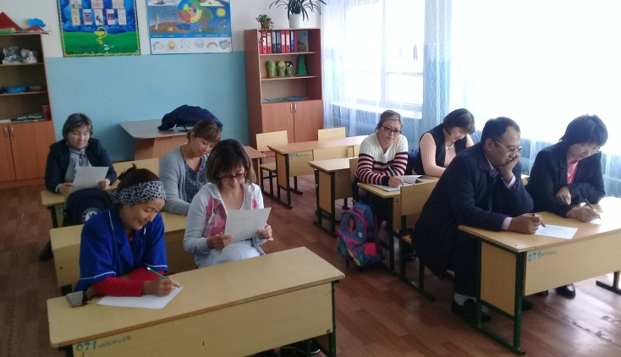
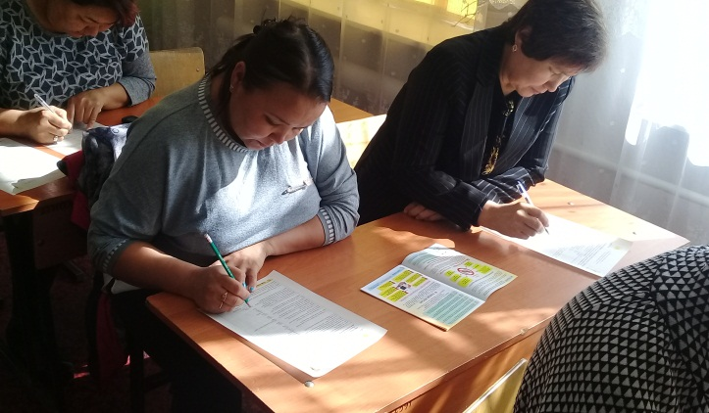
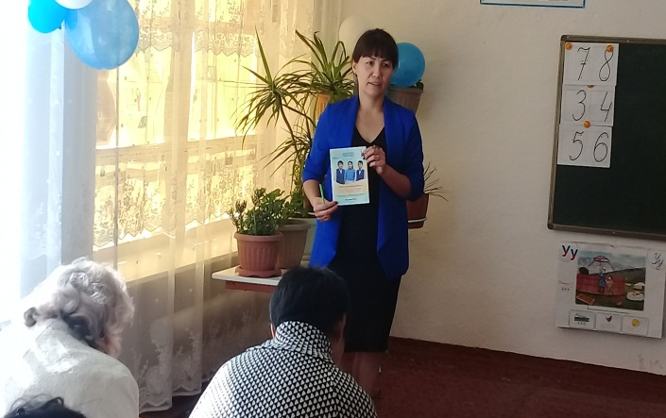
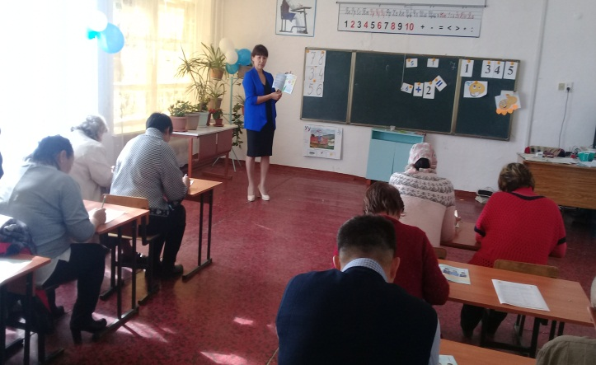
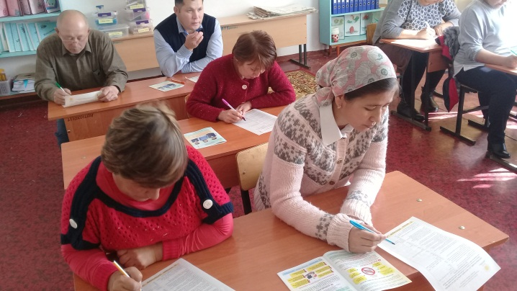
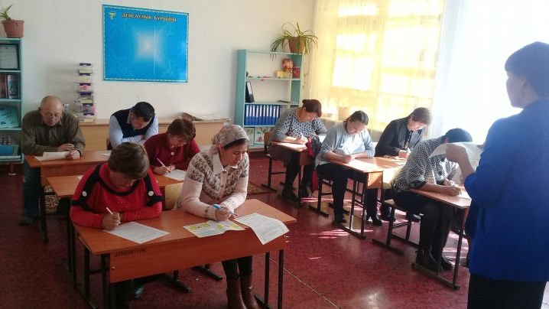

24-28 қырүйек аралығында мектебімізде «Қарттары бар елдің- қазынасы бар» атты қарттар күніне арналған апталық өтті. Апталық барысында ауылымыздағы жасы келген ата-әжелерімізге мектеп оқушыларымен бірлесе көмек көрсеттік. Қайыркен әжемізге бір жылғы қысқы отындарын жарып, кіргізуге, Алпысбек атамызға ауласын жинастыруға, Мәриям әжемізге отындарын дайындауға қолғабыс қылдық. Мектебіміздің өнерлі жастары 4 қазан күні ауылымыздағы тойханада ауыл әкімшілігімен бірлесе отырып, өнерлерін ортаға салды. Ақ жаулықты әжелеріміз бен ақ сақалды аталарымыз өнерлі жастарымызға ақ батасын беріп, разылықтарын білдірді.

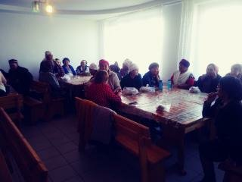
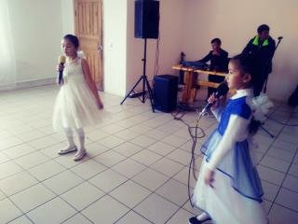
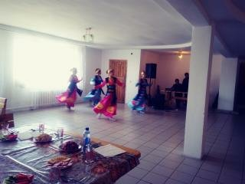
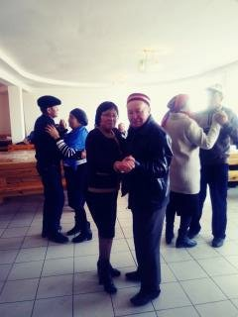
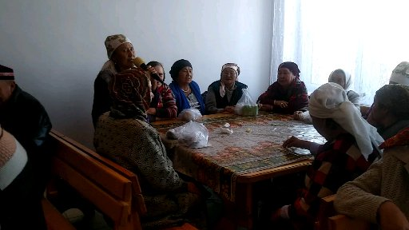
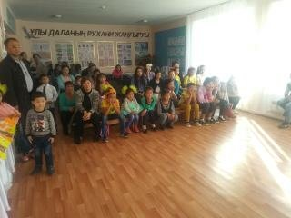
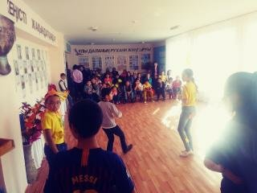
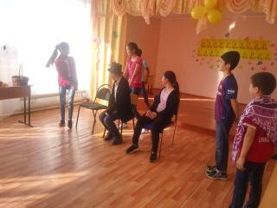
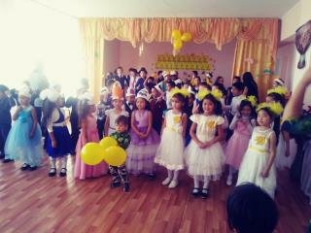
25 қазан күні мектебімізде күздің алғашқы мерекесі «Жапырақтар сарғайғанда» атты тақырыпта іс-шара өтті. Бастауыш сыныптар сағат 10.00-де, жауапты Аубакирова К.Ж., ал жоғарғы сыныптар арасында 12.00-де, жауапты Әбілда Н.И.

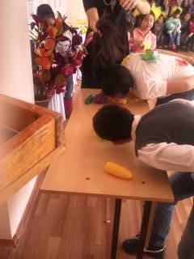
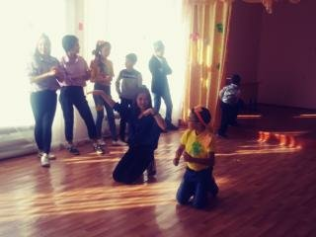

І тоқсанның аяғында мектебіміздің жас спортшылары Аудандық «Жастар-2018» спортакиадасында спорттың теннис түрінен командалық 2 орынды иеленіп, мектеп мерейін көтеріп келді. Жеңіске жеткен оқушыларымыз 11-сынып оқушысы Куланов Дархан, 8-сынып оқушысы Аманжол Ерасыл, 9-сынып оқушысы Әнесова Әнел, 7-сынып оқушысы Маман Аяжан. Ал аудандың «Бата беру» сайысына 7-сыныптың оқушысы Турисбеков Тұрар алғыс хатпен марапатталды. Жалпы қорытындылай келгенде, І тоқсан жоспарланған барлық іс-шара өз деңгейінде өтті.

Мектеп директоры: Садуова Г.С.

Орындаған: Тәрбие ісінің меңерушісі Ерболат Адай

«Бекітемін»
Мектеп директоры:
Садуова Г.С.________

АҚБҰЛАҚ АУЫЛЫНАН КЕНАЩЫ ОРТА МЕКТЕБІНЕ ТАСЫМАЛДАНАТЫН ОҚУШЫЛАР ТІЗІМІ
/І ТОҚСАННЫҢ СОҢЫНДА/

№ | Оқушының аты-жөні | Сыныбы
 | Ақсары Жансая | Дайындық тобы
 | Ердібатыр Халид | Дайындық тобы
 | Ердыбатыр Жұлдыз | Дайындық тобы
 | Шәріп Әбділмансүр | 1-сынып
 | Боранбаев Ансар | 1-сынып
 | Ердыбатыр Айша | 2-сынып
 | Айкен Малика | 2-сынып
 | Мүталіп Қарақат | 2-сынып
 | Шәріп Уәли | 3-сынып
 | Ердыбатыр Хамза | 3-сынып
 | Бейсенбай Хадиша | 4-сынып
 | Боранбаев Аружан | 4-сынып
 | Ердыбатыр Ибраһим | 5-сынып
 | Ақсары Гүлбахрам | 5-сынып
 | Айкен Әділжан | 6-сынып
 | Нұртай Хамила | 6-сынып
 | Боранбаев Сабина | 6-сынып
 | Сабағат Айман | 7-сынып
 | Сабағат Шолпан | 7-сынып
 | Шәріп Сара | 8-сынып
 | Гончарова Анель | 9-сынып

